Aminokyseliny
Charakterizujte aminokyseliny. Vysvetlite správanie sa aminokyselín v kyslom a zásaditom prostredí. Čo je izoelektrický bod? Zapíšte aminokyselinu, ktorá je opticky aktívna a vysvetlite tento jav. Napíšte reakciu vzniku dipeptidu z glycínu a alanínu.
- Sú to substitučné deriváty karboxylových kyselín
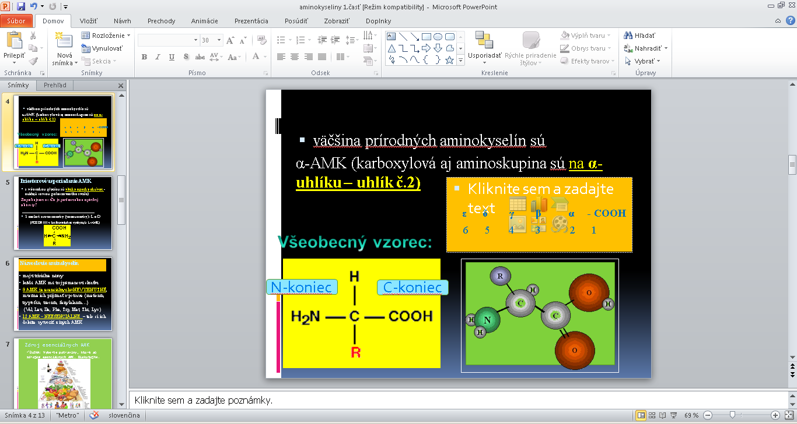
- v molekule obsahujú aspoň jednu aminoskupinu a jednu karboxylovú skupinu
  - aminoskupina -NH₂
  - karboxylová skupina -COOH
- existuje viac ako 300 aminokyselín
- 20 z nich je súčasťou bielkovín = proteinogénne AMK
- -COOH skupina je nositeľkou kyslých vlastností
- -NH₂ skupina je nositeľkou zásaditých vlastností
- Podľa počtu skupín - AMK:
- počet skupín -COOH = -NH_{2 neutrálne} (pr. glycín, alanín, serín)
- počet skupín -COOH < -NH2 zásadité (pr. histidín, lyzín, arginín)
- počet skupín -COOH > -NH_{2 kyslé} (pr.kys. glutámová, kys. asparágová)
- Sírne aminokyseliny: Cys, Met, väčšina prírodných aminokyselín sú
α-AMK (karboxylová aj aminoskupina sú na α-uhlíku – uhlík č.2) -COOH má C č.1

- s výnimkou glycínu sú všetky opticky aktívne - otáčajú rovinu polarizovaného svetla)
podmienkou optickej aktivity je opticky aktívny=chirálny uhlík C*-má naviazané 4 rôzne substituenty - jav, pri ktorom existujú zrkadlové formy –stereoizoméry, enantioméry,opt.antipódy - ako pravá a ľavá ruka – nestotožniteľné obrazy
- L=LAEVUS-otáča rovinu polariz.svetla do lava, D=DEXTER
- 2 možné stereoizoméry (enantioméry): L a D POZOR!!!! v bielkovinách sa vyskytujú L-AMK)
- AMK - majú triviálne názvy, každá AMK má trojpísmenovú skratku (Ala, Gly….)
- 8 AMK je esenciálnych=NEVYHNUTNÉ, musíme ich prijímať v potrave (metionín,
tryptofán, treonín, fenylalanín…) (Val, Leu, Ile, Phe, Trp, Met, Thr, Lys)
- 12 AMK - NEESENCIÁLNE – telo si ich dokáže vytvoriť z iných AMK
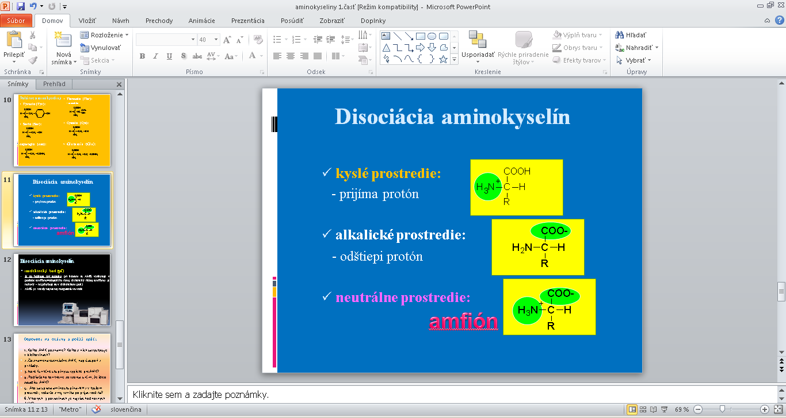
izoelektrický bod (pI) = je to hodnota pH roztoku,
pri ktorom sa AMK vyskytuje v podobe amfiónu=obojakého
iónu, elektrický náboj amfiónu je nulový
- nepohybuje sa v elektrickom poli)
- AMK je vtedy najmenej rozpustná vo vode

Vytvorte dipeptid z glycínu a alanínu:
peptidova väzba –[CO-NH]-
alanín – je opticky aktívny
glycín – nie je opticky aktívny

